北京师范大学研究生班级活动申请审批表（昌平校园）

|  |  |  |  |
| --- | --- | --- | --- |
| 活动名称 |  | | |
| 申请班级 |  | 参与情况 |  |
| 项目负责人 |  | 联系方式 |  |
| 项目实施时间 |  | 项目活动地点 |  |
| 策划组织者 | 姓名 | 职务 | 联系方式（手机） |
|  | 班长 |  |
|  |  |  |
| 活动目的 |  | | |
| 计划  开展  活动  方案 |  | | |
| 院系意见 | （签字盖章）：  年 月 日 | | |
| 昌平校园学工办意见 | （签字）：  年 月 日 | | |
| 昌平校园综管办意见 | （签字）：  年 月 日 | | |

**学生活动教室借用流程（昌平校园）**

**一、昌平校园G区公共教室借用指南**

1、在昌平校园G区举办院系学生活动（主要为班级活动、党支部活动、院系直属管理的学生组织和社团），学生社团活动（校团委管理的社团）和留学生活动（国际处管理的留学生社团），可申请借用昌平校园G区公共教室。

2、举办上述各类活动应遵守《北京师范大学大型活动管理规定》以及学校其他相应的规章制度。

3、昌平校园G区可借用的公共教室位于1号教学楼和2号教学楼。

4、教室可借用的节次为工作日晚上和双休日全天。

5、学生活动借用公共教室审批流程后附。

6、3天（含）以内的活动请现场办理，超过3天（不含）的活动请登录教务管理系统进行预约。

7、自习室分布于1号教学楼和2号教学楼一层、二层。使用自习室不需要申请，需遵守教室管理规定。1号教学楼值班台电话：58804338，2号教学楼值班台电话：58804053。

**二、昌平校园G区学生活动公共教室审批流程**

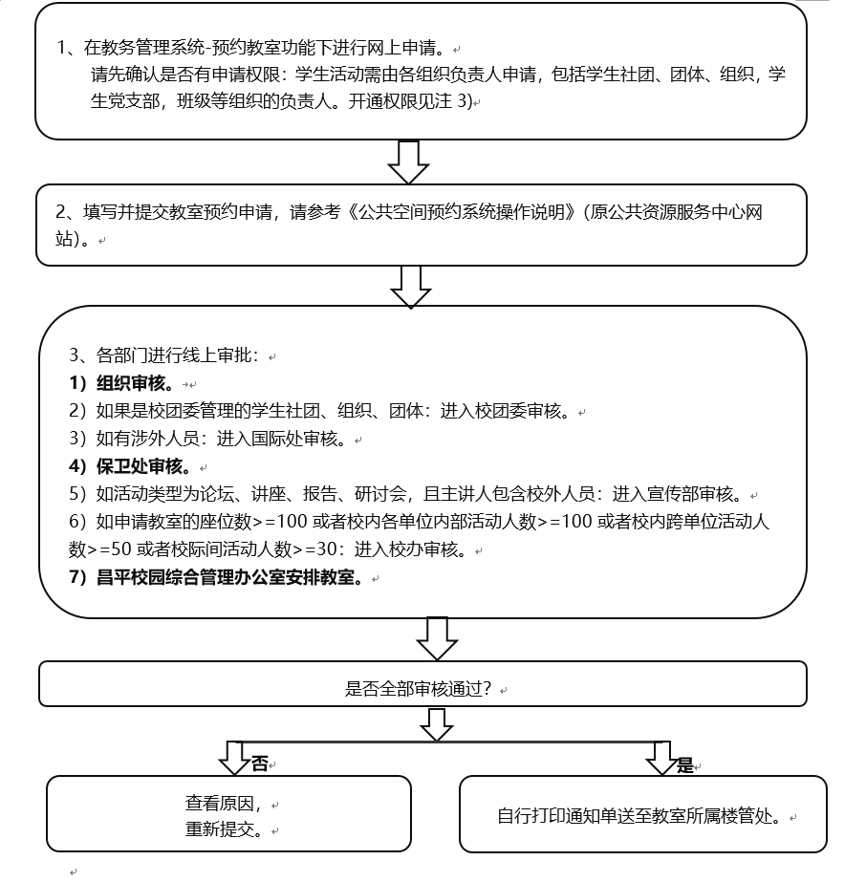

注：

1、线下申请请填写《班级活动教室申请审批表》（下附表格），由所在院系及昌平校园学工部审批同意后到昌平校园G区一号教学服务楼616室安排教室；

2、线上申请如需取消，在预约系统内进行操作；

3、班级负责人开通申请权限、原申请人或审核人变更权限，请到原公共资源服务中心主页下载并填写《公共教室预约系统账号开通申请表》后联系班主任或院办办理相关手续。

原公共资源服务中心网址：<http://prsc.bnu.edu.cn/>